长春新星宇建筑安装有限责任公司
“11·04”一般高处坠落事故调查报告
(讨论稿)

2019年11月4日下午16时15分，位于长春市净月高新技术产业开发区金棕榈街与天泽大路交汇处，长春新星宇建筑安装有限责任公司净月上城四期工程项目（长春院子）工地发生一起高处坠落事故，造成1人死亡，直接经济损失约人民币200万元。
事故发生后，依据《中华人民共和国安全生产法》和《生产安全事故报告和调查处理条例》（国务院493号令）等法律法规的规定，经长春市人民政府批准同意，成立了长春新星宇建筑安装有限责任公司净月上城四期工程项目“11•0４”一般高处坠落事故调查组（以下简称事故调查组），由长春市应急管理局为组长单位，市公安局、市城乡建设委员会、市总工会以及长春净月高新技术产业开发区管理委员会派员参加，同时，邀请长春市纪委监委派员参加，并聘请相关专家开展事故调查处理工作。
事故调查组按照“四不放过”和“科学严谨、依法依规、实事求是、注重实效”的原则，通过现场勘验、调查取证，查明了事故发生经过和原因，认定了事故性质和责任，提出了对事故有关责任单位、责任人员的处理建议和事故防范、整改措施建议。现已调查结束，形成如下调查报告。
一、基本情况
（一）工程项目基本概况
工程名称：长春新星宇建筑安装有限责任公司净月上城四期（长春院子），工程地点：长春净月高新技术产业开发区金棕榈街与天泽大路交汇;工程名称：净月上城四期;工程内容：土建;合同工期：730天；建筑面积：77608.22平方米（地上面积30900.42平方米、地下面积46707.8平方米）;工程类型：居住建筑;层数：6层;高度：19.40米，结构类型：框架-剪力墙结构;工程范围：基础工程、主体结构工程、主体建筑工程、主体电气工程、主体给排水工程、主体供暖工程、主体各专业管道预埋、预留孔洞、铁件预埋、总包管理配合。
（二）相关单位情况
1.建设单位：长春嘉盛房地产开发有限公司，统一社会信用代码912201076719340XJ，类型有限责任公司（非自然人投资或控股的法人控股），住所吉林省长春市净月开发区天泽大路1788号1栋201室，法定代表人胡晓飞，注册资本玖仟万元整，成立日期2005年06月15日，经营期限2005年06月15日至2021年11月12日，经营范围房地产开发、物业管理（依法须经批准的项目，经相关部门批准后方可开展经营活动），登记机关长春市工商行政管理局，登记时间2018年10月24日。
2.施工单位：长春新星宇建筑安装有限责任公司，统一社会信用代码91220101776589502E，类型其他有限责任公司，住所绿园区翔运街899号，法定代表人王福章，注册资本壹拾亿元整，成立日期2006年02月05日，营业期限2006年02月05日至2026年02月04日，经营范围建筑工程施工总承包壹级，市政公用工程施工总承包壹级，钢结构工程专业承包壹级，地基基础工程专业承包壹级，建筑装修装饰工程专业承包壹级，建筑机电安装工程专业承包贰级，公路工程施工总承包叁级；可承担热网平衡任务，可承担地源热泵施工任务（法律、法规和国务院决定禁止的项目不得经营，依法须经批准的项目，经相关部门批准后方可开展经营活动），登记机关长春市工商行政管理局，登记时间2017年07月07日。
３.劳务分包单位：长春宇华建筑劳务有限责任公司，统一社会信用代码91220106767164174X，类型有限责任公司（非自然人投资或控股的法人独资），住所长春市绿园区翔运街899号长春新星宇建筑安装有限责任公司506室，法定代表人尤保民，注册资本贰仟万元整，成立日期2005年01月06日，营业期限长期，经营范围建筑劳务（凭资质证许可的经营范围经营）、家政服务（不含家教）、清洁服务，登记机关长春市工商行政管理局绿园分局，登记时间2018年09月21日。
４.监理单位：长春市众泰监理有限公司，统一社会信用代码9122010MA14X9912C，公司类型：有限责任公司（自然人独资），住所经济技术开发区东南湖大路636号1楼109室，法定代表人赵中源，注册资本叁百万元整，成立日期2017年11月17日，经营期限长期，经营范围市政公用工程（含园林）监理及咨询，建筑工程监理及咨询（依法须经批准的项目，经相关部门批准后方可开展经营活动），登记机关长春市工商行政管理局，登记时间2018年04月23日。
(三)安全措施费划拨情况
长春嘉盛房地产开发有限公司通过中国光大银行向长春新星宇建筑安装有限责任公司支付安措费312.66万元。
（四）安全生产网格化管理情况
专业监管部门：长春净月高新技术产业开发区管理委员会城市建设管理委员会；属地监管部门：长春净月高新技术产业开发区管理委员会永兴街道办事处。
二、事故发生经过和事故救援情况
（一）事故发生经过
2019年11月４日下午16时，瓦工苏殿有到工地取东西（通过苏殿有表弟苏殿海笔录得知:苏殿海为苏殿有的班长;事发前两人在一起研究去项目部,而后苏殿有去了工地取东西）。16时10分左右长春宇华建筑劳务有限责任公司员工李秀庆在其管理的库房里看到苏殿有从库房经过，李秀庆出来跟随苏殿有身后，双方距离50米左右，看到苏殿有去35号楼，李秀庆16时15分左右到达35号楼找苏殿有，16时20分左右发现采光井挤塑板损坏（图1），看到苏殿有掉到地下室（图2 地下室一共两层，高度６米），李秀庆立即向长春宇华建筑劳务有限责任公司现场负责人袁维民报告，袁维民于16时22分打120急救电话，之后跟随120急救车将苏殿有送至中日联谊医院,17时59分经抢救无效死亡。
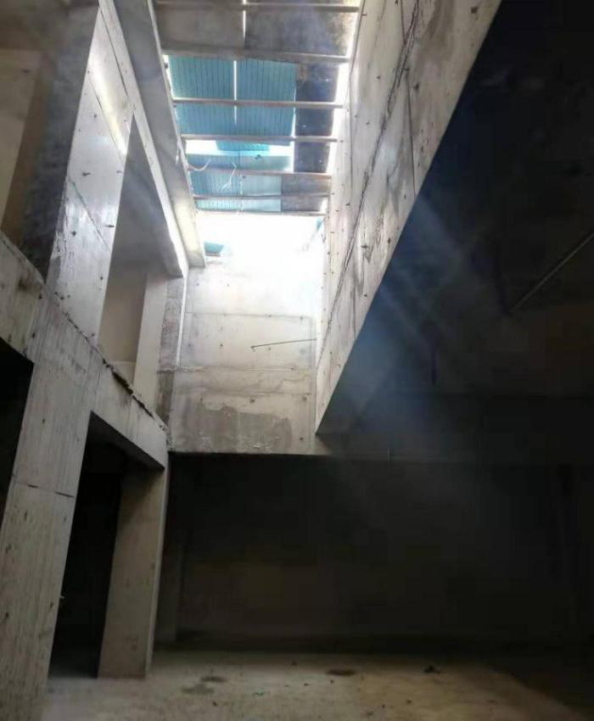
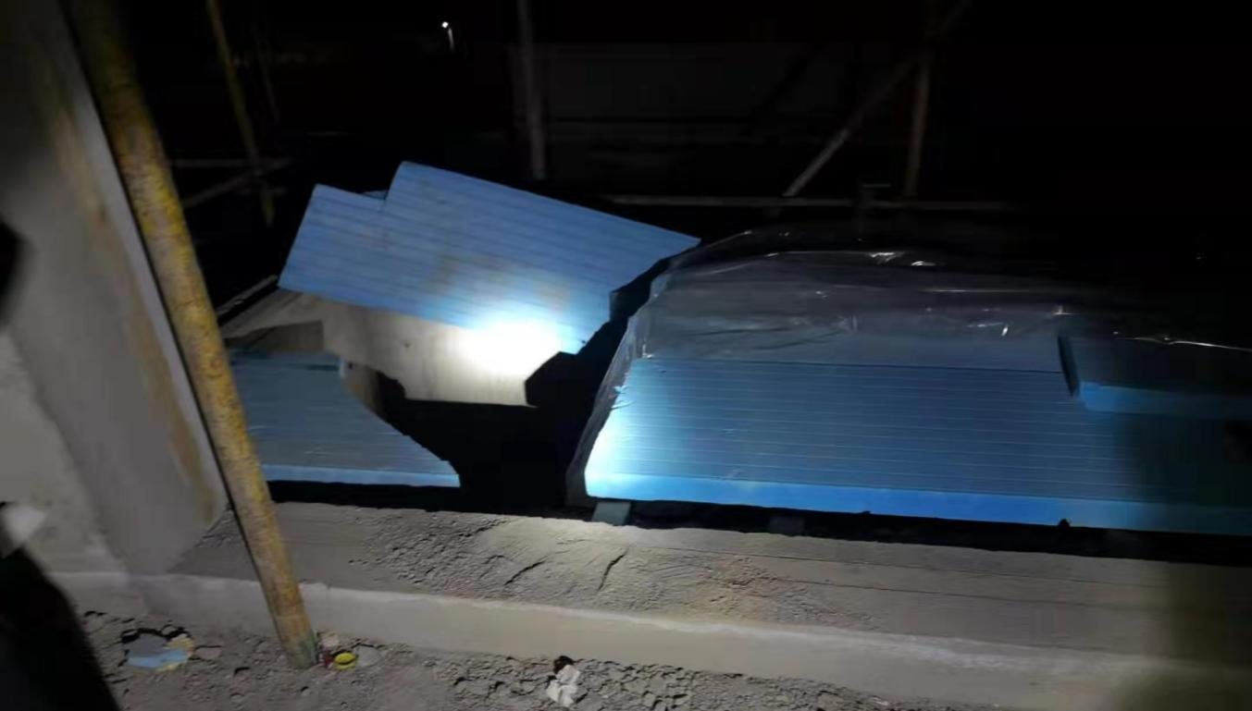

图1 图2
（二）事故救援情况
事故发生后，长春宇华建筑劳务有限责任公司员工李秀庆向该公司现场负责人袁维民报告，袁维民16时20分左右到达事故现场，16时22分袁维民拨打120急救电话和相关部门电话，120急救车16时45分左右到达事故现场，在事故现场组织了紧急抢救，之后送至中日联谊医院，经抢救无效于17时59分宣布死亡。
事故发生后，长春市应急管理局、市城乡建设管理委员会，长春净月高新技术产业开发区管理委员会以及长春净月高新技术产业开发区管理委员会安监局、城市建设管理委员会、永兴街道办事处、公安分局玉潭镇派出所等部门立即到达现场，启动应急处置，依据应急救援预案迅速展开事故救援工作。
三、事故伤亡和直接经济损失情况
（一）死者情况
死者苏殿有，长春宇华建筑劳务有限责任公司劳务人员，男，汉族，出生日期：1968年８月９日，住址：长春市九台区沐石河镇，公民身份证号码：220123196808093536。长春市公安司法鉴定中心于2019年12月20日出具了长公（刑技)鉴（尸检）字[2019]420号鉴定文书，鉴定意见为：苏殿有系高坠导致多脏器损伤死亡。
（二）直接经济损失
事故直接经济损失：约200万元人民币。
四、事故发生的原因及事故性质
事故调查组对长春新星宇建筑安装有限责任公司净月上城四期工程项目（长春院子）“11.04”一般高处坠落事故进行了全面调查，通过现场勘察、查阅资料、调查取证、专家勘验、综合分析，认定该事故发生的原因和事故性质如下:
（一）直接原因
长春新星宇建筑安装有限责任公司35号楼采光井为非竖向洞口，未按《建筑施工高处作业安全技术规范》(JGJ80-2016）4.2.1中４之规定设置防护栏杆，洞口未采用安全平网封闭（图1，图2）；未按《建筑施工高处作业安全技术规范》(JGJ80-2016）4.1临边作业中4.1.1之规定在临空一侧设置防护栏杆（图1，图2）；未按照《建筑施工安全检查标准》（JGJ59-2011）3.1 安全管理中3.1.4(4)安全标志之规定设置安全警示标志（图1，图2）;苏殿有缺乏安全意识,盲目在采光井处活动,从采光井坠落,造成死亡。
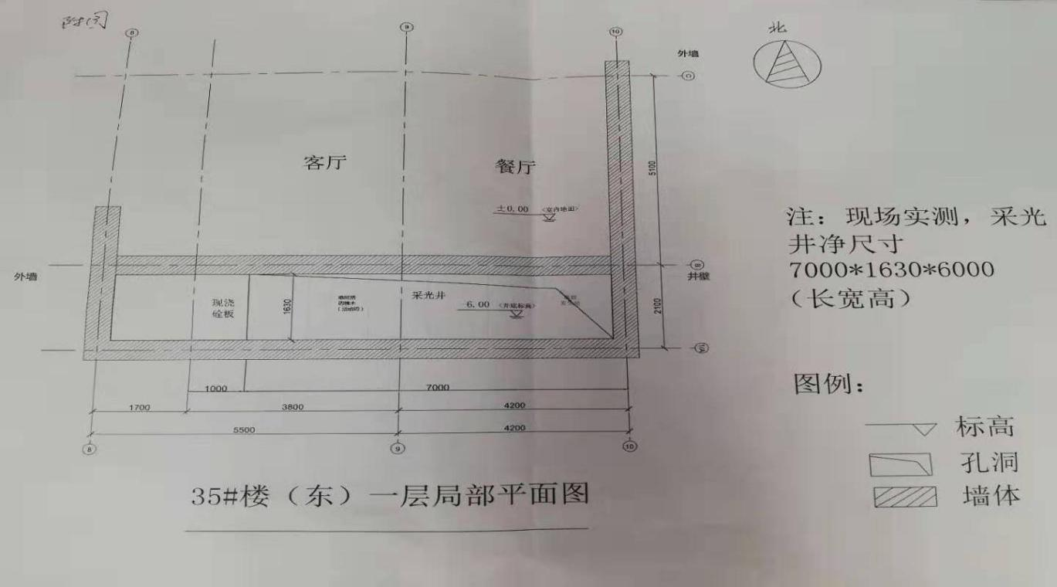

图 1

图 2
（二）间接原因
1.安全管理不到位。长春新星宇建筑安装有限责任公司净月上城四期工程项目部经理魏继峰于2019年4月份升任公司执行经理，公司任命代剑澎为项目部副经理(有任命文件），全权负责项目部工作。项目部安全管理不到位，安全巡查流于形式，在2019年7至8月份之间，组织安全巡查过程中未能及时发现采光井存在安全隐患；长春新星宇建筑安装有限责任公司净月上城四期项目部按照中华人民共和国住房和城乡建设部《建筑施工企业安全生产管理机构设置及专职安全生产管理人员配备办法》规定应配备专职安全员不少于3人，项目部只设置1名专职安全员；专职安全员未履行好安全员职责，对采光井安全防护情况底数不清，在日常检查和专项巡查过程中未能及时发现采光井存在安全隐患，安全检查日志检查人员不知、所查区域不清、所查位置不明。
2.教育培训不到位。长春新星宇建筑安装有限责任公司安全生产教育培训流于形式，特别是瓦工苏殿有入职后只进行了一小时的项目级安全教育培训后，就安排其上岗作业，致使苏殿有心存侥幸，对安全重视程度不够、安全风险意识淡薄，对可能存在的安全隐患若明若暗。
3.安全监理不到位。长春市众泰监理有限公司在监理净月上城四期项目过程中，派驻在施工现场的监理周志穹监理职责落实不到位，日常监理流于形式,对采光井存在的安全隐患未监理到位。
（三）事故性质
经调查组认定，此事故性质为生产安全责任事故，事故类别为高处坠落，事故等级为一般事故。
五、事故责任认定以及对事故责任人员和单位的处理建议
（一）对有关责任人的处理建议
1.苏殿有，长春宇华建筑劳务有限责任公司瓦工，在途经35号楼采光井区域时，在采光井“未设置临边防护、用挤塑板代替模板铺设、无法确认安全平网是否封闭洞口”的情况下，仍然在采光井区域活动，导致踏空挤塑板坠落地下室，安全防范意识缺乏。对事故发生负有直接责任，鉴于在事故中死亡，免于追究其责任。
2.刘凯，长春新星宇建筑安装有限责任公司净月上城四期工程项目部专职安全员，作为专职安全员未履行安全员职责，2019年6月份安排对35号楼采光井做木方和模板铺设，对采光井是否在安全平网封闭基础上做木方和模板铺设底数不清，日常安全检查和专项安全巡查流于形式，虽然进行了检查和巡查，但未能发现安全隐患问题，特别是事故发生地35号楼采光井“临边防护未设置、洞口未采用安全平网封闭、挤塑板代替模板铺设”的隐患问题没有发现；对瓦工苏殿有只进行了一小时的项目级安全教育培训的情况下，就安排苏殿有上岗作业。违反了《中华人民共和国安全生产法》第二十二条第（二）、（五）项和《建设工程安全生产管理条例》第六十二条第（二）、（三）项
《中华人民共和国安全生产法》第二十二条:生产经营单位的安全生产管理机构以及安全生产管理人员履行下列职责：(二)组织或者参与本单位安全生产教育和培训，如实记录安全生产教育和培训情况;(五)检查本单位的安全生产状况，及时排查生产安全事故隐患，提出改进安全生产管理的建议。
《建设工程安全生产管理条例》第三十七条: 作业人员进入新的岗位或者新的施工现场前,应当接受安全生产教育培训。未经教育培训或者教育培训考核不合格的人员,不得上岗作业。
《建设工程安全生产管理条例》第六十二条：违反本条例的规定，施工单位有下列行为之一的，责令限期改正;逾期未改正的，责令停业整顿，依照《中华人民共和国安全生产法》的有关规定处以罚款;造成重大安全事故，构成犯罪的，对直接责任人员，依照刑法有关规定追究刑事责任:（二）施工单位的主要负责人、项目负责人、专职安全生产管理人员、作业人员或者特种作业人员,未经安全教育培训或者经考核不合格即从事相关工作的；（三）未在施工现场的危险部位设置明显的安全警示标志,或者未按照国家有关规定在施工现场设置消防通道、消防水源、配备消防设施和灭火器材的。
及《中华人民共和国安全生产法》第二十五条第一款之规定，对事故发生负有主要责任，涉嫌刑事犯罪。建议由司法机关依法追究其刑事责任。
3.魏继峰，长春新星宇建筑安装有限责任公司执行经理，公司主要负责人，全面负责公司安全生产工作，作为公司主要负责人履职尽责不到位，自2019年4月份任职以来，未到施工现场组织过安全检查、未发现事故发生地35号楼采光井安全隐患问题并及时消除，违反了《中华人民共和国安全生产法》第十八条之规定。建议由长春市应急管理局依据《中华人民共和国安全生产法》第九十二条第（一)项之规定，对其给予罚款的行政处罚。
4.代剑澎,长春新星宇建筑安装有限责任公司净月上城四期工程项目部副经理,按照公司任命负责项目部的管理工作，作为项目部负责人，在工程施工作业过程中安全管理不到位，对施工作业人员安全生产教育培训是否落实底数不清，对工地存在的安全隐患特别是采光井存在的安全隐患不掌握，在组织工地巡查过程中也未能发现采光井存在安全隐患。建议由建设行业行政主管部门依据《建筑施工企业主要负责人、项目负责人和专职安全生产管理人员安全生产管理规定》第三十二条有关规定进行处理。
《中华人民共和国安全生产法》第二十五条：生产经营单位应当对从业人员进行安全生产教育和培训，保证从业人员具备必要的安全生产知识，熟悉有关的安全生产规章制度和安全操作规程，掌握本岗位的安全操作技能，了解事故应急处理措施，知悉自身在安全生产方面的权利和义务。未经安全生产教育和培训合格的从业人员，不得上岗作业。
《中华人民共和国安全生产法》第十八条：生产经营单位的主要负责人对本单位安全生产工作负有下列职责：(三)组织制定并实施本单位安全生产教育和培训计划;(五)督促、检查本单位的安全生产工作，及时消除生产安全事故隐患。
《中华人民共和国安全生产法》第九十二条：生产经营单位的主要负责人未履行本法规定的安全生产管理职责，导致发生生产安全事故的，由安全生产监督管理部门依照下列规定处以罚款：(一)发生一般事故的，处上一年年收入百分之三十的罚款。
《建筑施工企业主要负责人、项目负责人和专职安全生产管理人员安全生产管理规定》第十八条：项目负责人应当按规定实施项目安全生产管理，监控危险性较大分部分项工程，及时排查处理施工现场安全事故隐患，隐患排查处理情况应当记入项目安全管理档案;发生事故时，应当按规定及时报告并开展现场救援。
《建筑施工企业主要负责人、项目负责人和专职安全生产管理人员安全生产管理规定》第三十二条 主要负责人、项目负责人未按规定履行安全生产管理职责的，由县级以上人民政府住房城乡建设主管部门责令限期改正;逾期未改正的，责令建筑施工企业停业整顿;造成生产安全事故或者其他严重后果的，按照《生产安全事故报告和调查处理条例》的有关规定，依法暂扣或者吊销安全生产考核合格证书;构成犯罪的，依法追究刑事责任。
5.苏胜东，长春新星宇建筑安装有限责任公司净月上城四期工程
项目技术负责人，在2019年11月3日巡查发现32栋楼采光井铺设不符合技术要求的情况下，未及时组织相关人员对其它采光井进行检查，
也未及时向项目部负责人、安全员及时报告沟通情况。建议由长春新星宇建筑安装有限责任公司进行内部处理。
6.周志穹,长春市众泰监理有限公司监理,对安全技术规范不够
了解，对洞口防护技术规范知之甚少；作为监理履职尽责不到位,日常巡查流于形式,虽然巡查了,但是安全隐患未能及时发现;特别是事故发生地35号楼采光井“临边防护未设置、洞口未进行平网封闭、挤塑板代替模板铺设”的隐患问题没有及时发现，依据《建设工程安全生产管理条例》第五十八条规定,建议由建设行业行政主管部门依法进行处理。
（二）对政府职能部门责任人员处理建议
1.龙飞，长春净月高新技术产业开发区建委安监站监督检查科副科长，按照监督检查计划的工作安排，对净月开发区83家建筑工地开展监督检查工作，因侧重了检查和安全处罚工作，按照检查周期，在事故发生前的一段时间，正在对其他存在易引发群死群伤事故的危险性较大的分部分项工程进行检查，没有及时对该项目的整改情况进行复查，导致对项目的整改情况没有及时进行跟进，存在工作上的不足。建议给予政务警告处分。
2.尹晓东，长春净月高新技术产业开发区建委质监站站长，自
2018年8月份代理建委安监站站长以来，针对净月开发区建筑施工领
《建设工程安全生产管理条例》第五十八条： 注册执业人员未执行法律、法规和工程建设强制性标准的,责令停止执业3个月以上1年以下；情节严重的,吊销执业资格证书,5年内不予注册；造成重大安全事故的,终身不予注册；构成犯罪的,依照刑法有关规定追究刑事责任。
域生产安全管理力度不够，未能有效指导、督促企业落实安全生产责任。履行建设领域行业监督管理职责不到位，对事故发生负有主要领导责任。建议给予诫勉谈话。
3.乔鹏志，长春净月高新技术产业开发区建委主任，负责区建委
全面工作，领导安监站的业务工作。对安监站执法检查工作指导、监督检查不力。建议给予批评教育。
（三）对有关责任单位的处理建议
１.长春新星宇建筑安装有限责任公司，公司原项目部经理调离后，未按规定配备项目经理，也未到任何部门办理相关报备手续，只任命项目部副经理全权负责项目部的管理；未按规定设置专职安全员，违反了中华人民共和国住房和城乡建设部《建筑施工企业安全生产管理机构设置及专职安全生产管理人员配备办法》（2008年05月13日）第十三条第（一）项之规定；未对进场工人进行安全生产教育培训，违反了《中华人民共和国安全生产法》第二十五条第一款之规定；未按规定设置采光井防护栏杆，对采光井洞口未采用安全平网封闭,违反了《建筑施工高处作业安全技术规范》(JGJ80-2016）4.2洞口作业中４.２.１(４)之规定；未按规定在临空一侧设置防护栏杆,违反
《建筑施工企业安全生产管理机构设置及专职安全生产管理人员配备办法》第十三条：总承包单位配备项目专职安全生产管理人员应当满足下列要求：（一）建筑工程、装修工程按照建筑面积配备3：5万平方米及以上的工程不少于3人，且按专业配备专职安全生产管理人员。
《中华人民共和国安全生产法》第二十五条： 生产经营单位应当对从业人员进行安全生产教育和培训，保证从业人员具备必要的安全生产知识，熟悉有关的安全生产规章制度和安全操作规程，掌握本岗位的安全操作技能，了解事故应急处理措施，知悉自身在安全生产方面的权利和义务。未经安全生产教育和培训合格的从业人员，不得上岗作业。
《建筑施工高处作业安全技术规范》（JGJ80-2016）：4.2 洞口作业4 当非垂直洞口短边长大于或等于1500mm时，应在洞口作业侧设置高度不小于1.2m的防护栏杆，并应采用密目式安全立网或工具式栏板封闭；洞口应采用安全平网封闭。
了《建筑施工高处作业安全技术规范》(JGJ80-2016）4.1临边作业中4.1.1之规定;未在采光井区域设置安全警示标志，违反了《建筑施工安全检查标准》（JGJ59-2011）安全管理中3.1.4(4)安全标志之规定。建议由长春市应急管理局依据《中华人民共和国安全生产法》第一百零九条第（一）项之规定，对其给予罚款的行政处罚。
2.长春市众泰监理有限公司，在监理长春新星宇建筑安装有限责任公司净月上城四期工程项目过程中，监理职责落实不到位，日常监理流于形式,对采光井存在的安全隐患未监理到位；派驻在施工现场的监理不具备监理资格条件，未按《建筑施工高处作业安全技术规范》实施监理；建议由建设行业行政主管部门依据《建设工程安全生产管理条例》第五十七条第（四）项规定进行处理。
六、事故防范和整改措施
（一）长春新星宇建筑安装有限责任公司，要充分认识到生产安全事故带来的恶劣影响和沉痛代价，深刻吸取事故教训，举一反三，警钟长鸣。要全面落实安全生产主体责任，加大源头治理和全过程监
管力度，从源头做好安全生产防范工作；要依法依规生产经营，严格
规范企业安全管理。公司层面在抓质量建设的同时，务必要做好安全
的保底工程，特别是主要负责人要履行好安全第一责任人的职责，不
《建筑施工高处作业安全技术规范》（JGJ80-2016）：4.1临边作业4.1.1 坠落高度基准面2m及以上进行临边作业时，应在临空一侧设置防护栏杆，并应采用密目式安全立网或工具式栏板封闭。
《建筑施工安全检查标准》（JGJ59-2011)：3.1.4(4）施工现场入口处及主要施工区域、危险部位应设置相应的安全警示标志牌。
《中华人民共和国安全生产法》第一百零九条：发生生产安全事故，对负有责任的生产经营单位除要求其依法承担相应的赔偿等责任外，由安全生产监督管理部门依照下列规定处以罚款:(一)发生一般事故的，处二十万元以上五十万元以下的罚款。
《建设工程安全生产管理条例》第五十七条： 违反本条例的规定，工程监理单位有下列行为之一的，责令限期改正;逾期未改正的，责令停业整顿，并处10万元以上30万元以下的罚款;情节严重的，降低资质等级，直至吊销资质证书;造成重大安全事故，构成犯罪的，对直接责任人员，依照刑法有关规定追究刑事责任;造成损失的，依法承担赔偿责任；(四)未依照法律、法规和工程建设强制性标准实施监理的。
能“只挂帅不出征”，要充分调动各专业、各岗位人员，特别是公司
安全系统各级各类人员，要突出主业主抓、主责主行；项目部层面作为公司整体框架的“心脏”，要切实履职尽责，真正起到“拳头”作用，依法依规配备各专业人员；要加强对施工作业人员的三级安全教育培训，特别是岗前培训，必须要高效落实、抓紧抓好，确保人员上岗的准入安全；要持续深入开展隐患排查综合治理，加大对施工现场的隐患排查力度，特别是要组织做好采光井的隐患排查，并依法依规
设置安全防护措施，坚决杜绝类似事故的发生；要加大安全生产经费投入，高标准做好安全防护措施的配备和使用；确保安全工作常抓常
管、善抓善管、真抓真管，实现安全生产的本质安全。
（二）长春市众泰监理有限公司，要认真吸取事故教训，在实施日常监理过程中，真正履行好监理职责，按照法律、法规和工程建设强制性标准及合同要求实施监理。要配强队伍，保证真正懂监理、会监理的人纳入到监理组织架构中来，本着对“企业负责、对工程负责、对员工负责”的态度，做好监理工作，确保监理工作真正可控、真正落实，杜绝名为监理，实为不理的形同虚设现象再次发生。监理工作实为监重在理，在实施项目监理过程中，要加大施工现场的巡查力度，特别是对安全隐患要监到位、理到位，务必要发挥监理的“利剑”作用，将安全隐患消除在萌芽状态，为安全保驾护航。
（三）长春净月高新技术产业开发区管理委员会永兴街道办事处，要深刻吸取事故教训，举一反三，要把属地监管的作用发挥出来，真正实现保一方平安的“政治责任”；党政领导特别是分管安全工作的领导要从辖区内频发的事故中找原因、查短板，结合辖区特点，深入研究总结“影响安全工作”的瓶颈在哪里、“制约安全工作”的症结在哪里，绝对不能让事故在辖区内“一而在、再而三”的发生。要充分发挥街道办事处的独特优势，调动区域内力量，借助可供利用的资源，持续深入的做好日常安全监管工作，特别是针对“重大时节、重要时段、重点部位”加大安全监管力度。要利用“网格化”监管这个载体，发挥“网格化”监管的作用。
（四）长春净月高新技术产业开发区管理委员会城市建设管理委员会，要发挥专业监管作用，履行专业监管职责，在做好日常监管的同时，加大对重点战线的监管力度；特别是对屡屡发生事故领域更要举一反三，加大检查和监管力度，确保专业监管可监、可管、可控。

长春新星宇建筑安装有限责任公司
“11•0４”一般高处坠落事故调查组

2020年4月7日

